Medlemsnytt Epilepsiföreningen i Västerbotten april-juni 2015
Hej alla medlemmar! Nedan har vi planerat aktiviteter för våren/sommaren. Är det något speciellt som ni skulle önska att vi anordnar, så maila oss. Då ser vi igenom förslagen och vad som är genomförbart.
Vi har fått in förslag om resa till Stockholm och en spa-dag. Vi kan passa på att ta upp intresseanmälningar redan nu. Skicka in till epvasterbotten@hotmail.com om det är något du tycker verkar intressant.
Vi vill också påminna er om att betala in medlemsavgiften då vi ska rapportera in medlemsantal till Förbundet i början av maj. Senast 25/4 vill vi ha in den. Ju fler vi är desto mer kan vi påverka. Vår mail är epvasterbotten@hotmail.com eller 070-222 18 00. Mv. Styrelsen
Vi söker personer som kan vara med i valberedningen. Är det något du kan tänka dig, så hör av dig till oss i styrelsen på mailadressen ovan eller telefon.
Titta gärna in på vår hemsida. Där kan du anmäla adressändring eller få övrig information. www.epilepsi-ac.se
Aktiviteter som varit:
Världsepilepsidagen 9/2 då hade kontaktombudet Åke Lindqvist information tillsammans med Arne Öhlund vid stadsbiblioteket i Skellefteå. Världsepilepsidagen ersätter de tidigare europeiska och nordiska epilepsidagarna. Tyvärr lyckades jag inte scanna in några bilder från den dagen. Men nedan ser ni bilder från andra aktiviteter.
Sista sidan hittar ni ett pressmeddelande från Epilepsiförbundet från februari. Lite sent, men dock så viktig.
Caféträffar på orterna Umeå, Skellefteå och Storuman. Det var 19 som anmälde sig och fikade tillsammans. Nedan kommer bilder från Umeå och Storuman.

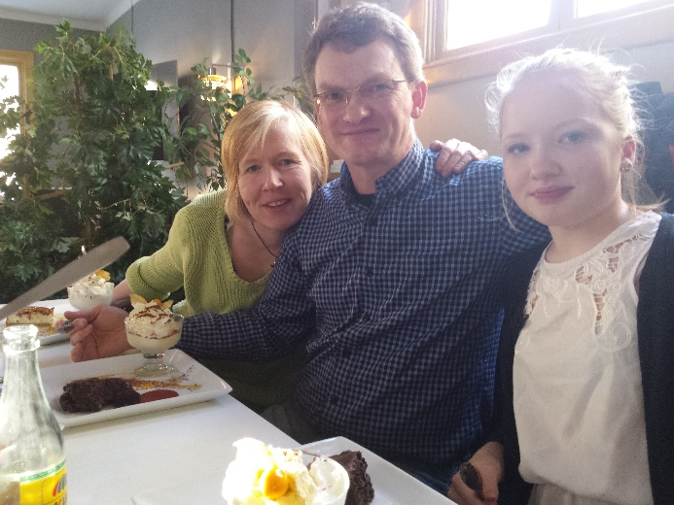 Eva, Lars och Elin Umeå
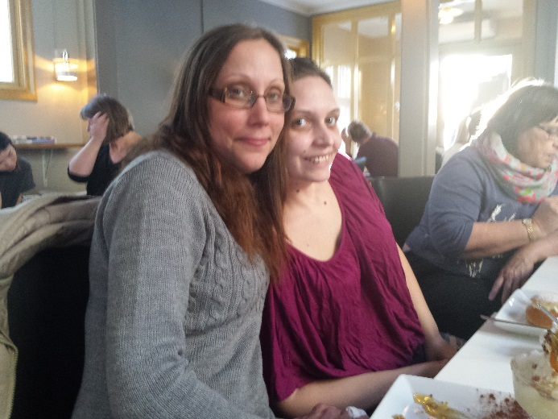 Sandra, Yrsa och Christina Umeå
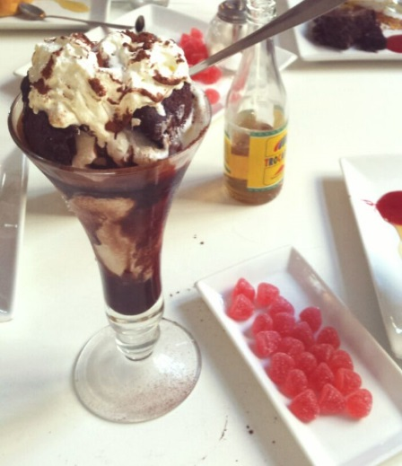
Så här fint fixade dom för oss på Café Göteborg. Vi blir alltid så varmt välkomna och bra service.
Här kommer några bilder på några medlemmar från Skellefteå
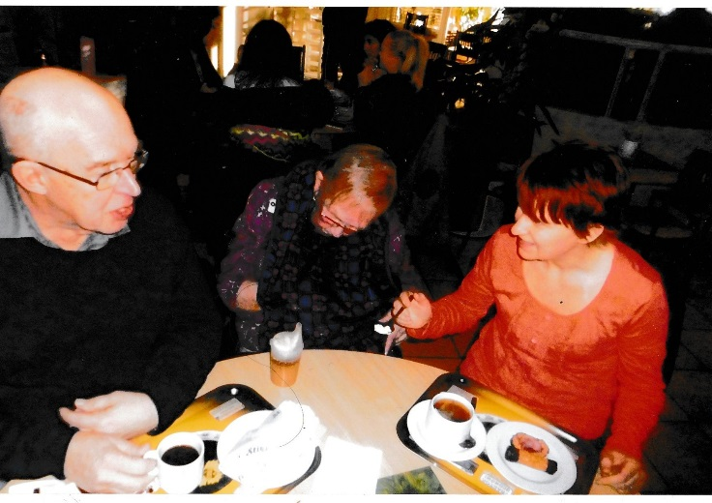

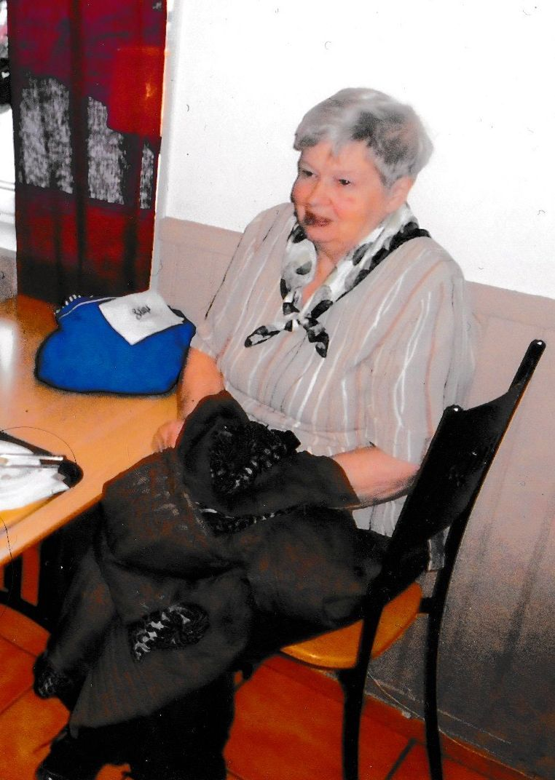
Vinnare av korsordet blev Kerstin Sjömark och Christina Granström. Grattis till er! En trisslott är på väg.
Årsmöte 8/3 var Kent Bäckerud upp från förbundet och hjälpte oss att hålla i det. Vi bjöd på lunch, fika & kaffe.
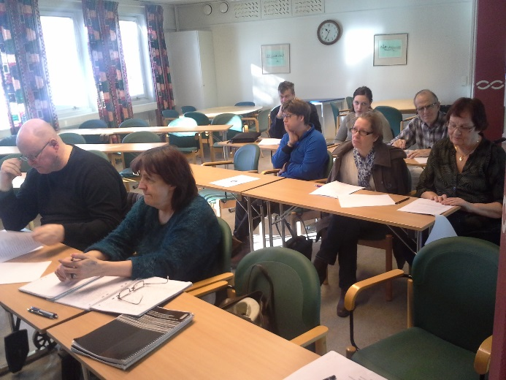
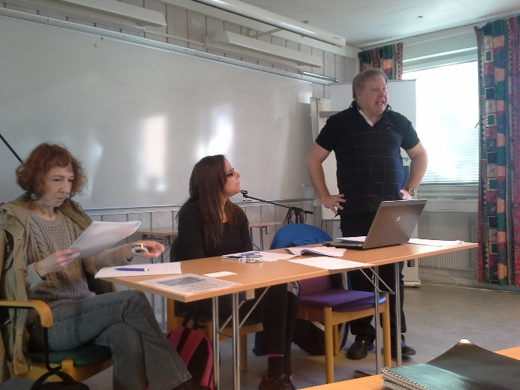
Kommande aktiviteter:
Resa till Ostens hus i Burträsk. Mer information kommer nedan. Säg till oss om ni har några speciella önskemål i samband med resan. Tex. Om ni behöver ta med er assistent eller har några allergier, så ska vi försöka lösa det på bästa sätt.
Vi har fått in önskemål om anhörigträff. Ang. anhörigträffen så kommer vi försöka samordna detta på bästa sätt. Vi återkommer ang. den.
Vi kommer att ha en familjepicknick 25/7 se nedan.
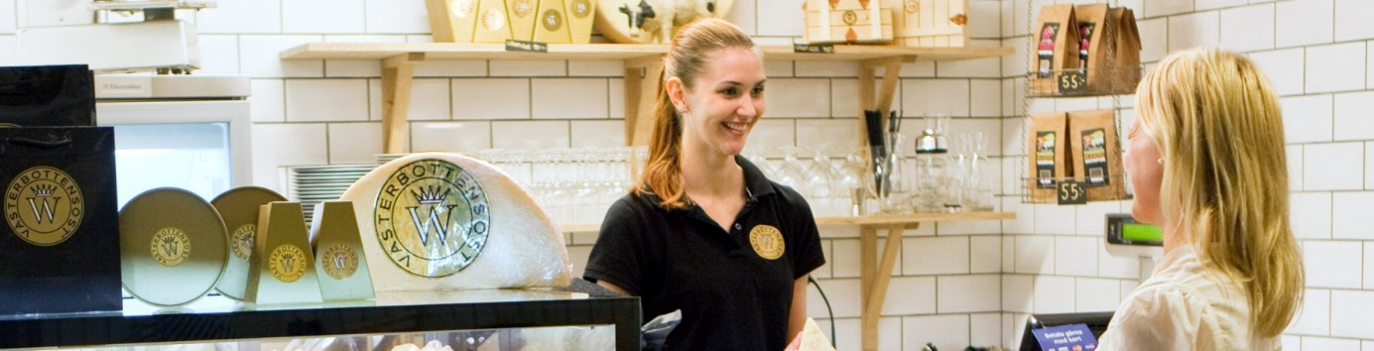

Resa till Ostens hus i Burträsk!
Datum: 30/5 Kamvägen 12 i Burträsk
Tid: 14:00 startar en guidad rundtur. Vi ses 10 minuter före, för er som kommer från andra orter än Umeå.
Transport utgår från HSO Umeå Storgatan 76 kl. 11:00
Vi åker in till Skellefteå för att äta middag tillsammans då guidningen är slut.
Vid resa med egen bil utgår milersättning 18:50 kr/mil, strikt samåkning.
Epilepsiföreningen bjuder på resa och middag.
Anmäl er senast 25/5 på epvasterbotten@hotmail.com sms eller telefon på 070-222 18 00, det går bra att lämna meddelande i mobilsvar.
Varmt välkommen!

Familjepicknick vid lekparken, längst ner på Korpralsvägen mot eljusspåret på Teg (Umeå), mitt emot korpralsvägen 42. 25/7 kl. 13:30-15:00
Det finns ett fåtal bord man kan sitta vid, ta gärna med egen picknickfilt. Dryck och kaka finns på plats. Annars går det bra att ta med eget fika om man önskar något särskilt. Vi fikar tillsammans och vi som har barn så har dom möjlighet att leka på lekparken. Kom gärna ner och fika med oss. Anmäl er på epvasterbotten@hotmail.com eller 070-222 18 00 senast 20/7. Vid regn blir det inställt.

SVERIGEKAKAN Ett tips från en medlem som bakat denna.
- 3 ägg
- 3 dl strösocker
- 1 dl kokt vatten
- 3 dl vetemjöl
- 2 tsk bakpulver
- Kräm:
- 125 gr smör
- 1 dl mjölk eller grädde
- 2 msk vaniljsocker
- Vispa ihop sockerkakan som vanligt - först ägg och socker, sedan vatten och mjöl blandat med bakpulver. Grädda i en smord och bröad form i 175 grader i 40 minuter.
- Koka ihop smör och grädde cirka 2 minuter. Rör i vaniljsockret. Krämen ska vara tunnflytande.
- Dela sockerkakan, som en tårtbotten, slå på krämen medan den ännu är ljummen. Lägg ihop bottnarna. Ställ kakan kallt.

KYCKLING MED PARMASKINKA OCH BALSAMSÅS rec. för 4 pers.
(Fick tipset om denna maträtt av en kompis. Vi testade och tyckte att det var jättegott, men att man kan gärna dubbla såsen för den som gillar det.)
Kycklingfilé slås in i parmaskinka och blir läckra knyten i krämig sås som smaksatts med balsamvinäger, oregano och vitlök.
Ingredienser
- 500 g kycklinglårfilé eller kycklingfilé
- 1 tsk salt
- 1 krm svartpeppar
- 2 tsk oregano
- 4 skivor parmaskinka
- 2 dl Arla® vispgrädde
- 2 msk balsamvinäger
- 1 msk konc kycklingfond
- 2 st pressade vitlöksklyftor

Gör så här:
Sätt ugnen på 225°.
Krydda kycklingen med salt, peppar och oregano. Bryn den i smör i en stekpanna. Linda skinkskivorna runt kycklingen och lägg i en ugnssäker form.
Vispa ihop grädde, vinäger, fond och vitlök. Häll det i formen. Stek i mitten av ugnen ca 15 min. Strö ev. över lite färsk oregano. Serveras med ris eller annat valfritt tillbehör.
